Månedsbrev fra Solsiden
Juni 2024

Det går med stormskritt mot sommer.
Vi har hele våren jobbet med temaet sosial kompetanse. Vi opplever at det har vært kjekt og spennende å jobbe med dette temaet over tid. Gjennom månedene har vi sett fremskritt hos barna når det gjelder samarbeid, empati og kommunikasjon. Vi opplever at de oftere enn før prøver å løse konflikter ved at de snakker sammen, forteller hverandre hva de opplever som vanskelig og dermed også klarer å finne løsninger sammen. De er også opptatte av at vennene deres skal ha det bra og kommer å gir beskjed dersom de ser at noen har ramlet, at det er en opphetet diskusjon eller at noen bare trenger litt ekstra støtte. Vi opplever også at de har blitt mer inkluderende i leken. De inviterer hverandre med, de sier ikke like ofte nei når noen kommer og spør om å få bli med i leken og de leker generelt veldig godt sammen. Det har vært inspirerende å se hvordan barna har utviklet seg og styrket sine sosiale ferdigheter gjennom de forskjellige aktivitetene og lekene vi har hatt. Vi kommer til å fortsette dette arbeidet frem mot sommerferien.
Vi har også hatt flotte turer i skogen ved Tasta skole, Mississippiskogen og ved Mississippidammen. Barna har elsket å utforske naturen, leke sammen og lære om dyrelivet og plantene i området. Barna er ivrige blomsterplukkere og vi har funnet løvetann, smørblomst, tusenfryd og mange fler. Vi har vært så heldige å både få se rådyr og ekorn på flere av turene. Vi har også kunnet følge endene som bor i Mississippidammen. De har nå fått andunger. Det er koselig! Disse turene har ikke bare vært morsomme, men har også bidratt til å styrke fellesskapet og vennskapene blant barna.
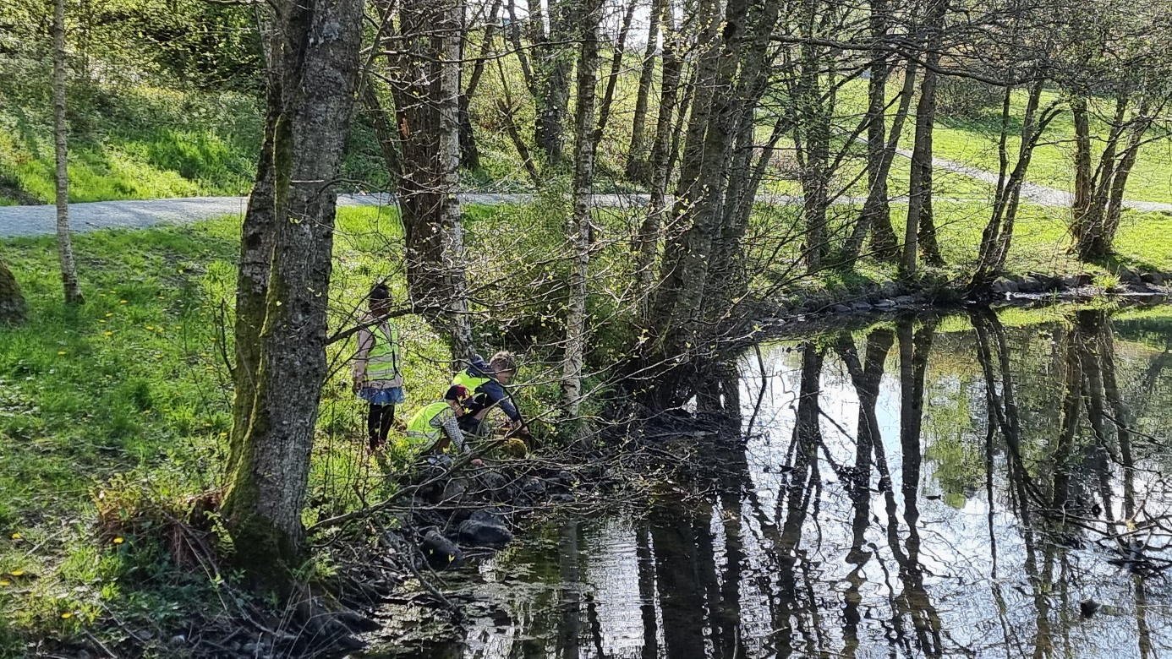
Barnas dag 14. mai, ble feiret med stor entusiasme! Vi gikk i tog- barna var veldig spente på at musikkorpset skulle spille, vi hadde leker og selvfølgelig pølser og is. Det var en dag fylt med latter og glede, og det var flott å se alle barna delta og kose seg med de ulike aktivitetene.
Vi nærmer oss sommerbarnehagen som starter i uke 26. Gjennom de fire ukene i juli vil vi ha ulike uketemaer som vil gi barna spennende og varierte opplevelser. Disse temaene vil bli kunngjort nærmere sommeren, og vi ser frem til mange morsomme og lærerike aktiviteter.
Informasjon:
- Smietunet barnehage er 30 år i år. FAU og barnehagen inviterer foreldre og søsken til bursdagsfest 10. juni. De oppslag på døren. Vi trenger flere som kan hjelpe til med arrangementet denne dagen.
- Vi minner om at barnehagen har åpningstider fra 07.30 til 16.30. fra uke 26. Dette varer frem til 09.august.
- Sofia har bursdag i juni. HIPP HIPP HURRA for henne!

Til slutt vil vi sende en spesiell hilsen til Iver, Vilhelm, Imran, Eir, Idil og Yaqub som skal bytte til avdeling Regnbuen. Vi er stolte av den utviklingen dere har hatt og ser frem til å følge dere videre på reisen i barnehagen. Vi ønsker dere lykke til i den nye avdelingen og er sikre på at dere vil fortsette å blomstre.
Ha en super forsommer
Hilsen store og små på Solsiden

